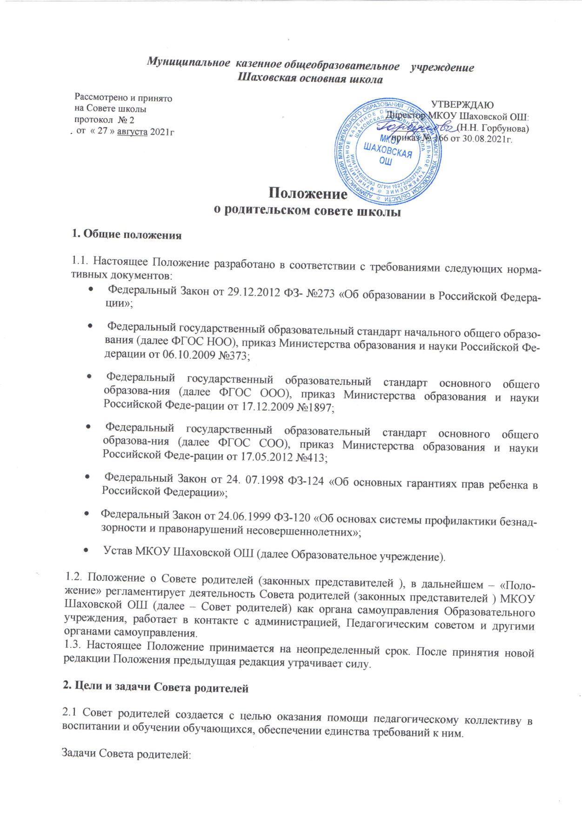

- обсуждение перспектив развития Образовательного учреждения:
- поддержка общественных инициатив в совершенствовании и развитии обучения и воспитания;

- координация деятельности классных родительских комитетов;
- привлечение родительской общественности к участию в общешкольных мероприя-тиях;
- взаимодействие с администрацией Образовательного учреждения в установлении функциональных связей с учреждениями культуры и спорта для организации досуга обучающихся.

3. Компетенция Совета родителей

3.1. Совет родителей Образовательного учреждения осуществляет:
- содействие обеспечению оптимальных условий для организации образовательного процесса, охране жизни и здоровья обучающихся;
- проведение разъяснительной и консультативной работы среди родителей (законных представителей) обучающихся об их правах и обязанностях;
- оказание помощи в проведении общешкольных мероприятий с обучающимися и их родителями (законными представителями);
- оказание помощи Образовательному учреждению в контроле за организацией качества питания обучающихся, медицинского обслуживания;
- взаимодействие с общественными организациями по вопросам пропаганды школьных традиций, уклада школьной жизни;
- взаимодействие с педагогическими работниками и родителями (законными представителями) обучающихся Образовательного учреждения по вопросам профилактики правонарушений, безнадзорности и беспризорности среди несовершеннолетних обучающихся;
- взаимодействие с Советом Образовательного учреждения и Педагогическим советом по вопросам проведения общешкольных мероприятий и другим вопросам, относящимся к компетенции Совета родителей;
- оказание помощи в решении иных вопросов, вытекающих из целей и задач уставной деятельности Образовательного учреждения.

4. Порядок формирования Совета родителей

4.1. В состав Совета родителей входят:
- родители (законные представители) обучающихся по одному от каждой параллели классов;
- представитель администрации Образовательного учреждения.

4.2. Руководит деятельностью Совета родителей председатель, избранный на заседании Со-вета родителей открытым голосованием простым большинством голосов. Из своего состава члены Совета родителей избирают заместителя председателя.
4.3. Совет родителей работает по плану, согласованному с директором Образовательного учреждения.
4.4. Председатель и заместитель Совета родителей работают на безвозмездной основе.
4.5. Совет родителей избирается сроком на один год.

5. Права и ответственность

5.1, В соответствии с компетенцией, установленной настоящим Положением, Совет роди-телей имеет право:
- вносить предложения Администрации и органам самоуправления Образовательного учреждения по совершенствованию управления, получать информацию о результатах их рассмотрения;
- обращаться за разъяснениями в учреждения и организации по вопросам воспитания обучающихся;
- заслушивать и получать информацию от администрации Образовательного учрежде-ния, других органов управления о результатах образовательного процесса, о воспи-тании обучающихся;
- вызывать на свои заседания родителей (законных представителей) обучающихся по представлению (решению) классного родительского комитета, исчерпавшего воз-можности педагогического воздействия;
- выносить благодарность родителям (законным представителям ) обучающихся за ак-тивную работу в Совете родителей;
- давать разъяснения и принимать меры по рассматриваемым обращениям родителей (законных представителей) обучающихся, председателей классных родительских комитетов по вопросам охраны жизни и здоровья обучающихся, соблюдению их прав;
- выносить общественное порицание родителям (законным представителям), уклоня-ющимся от воспитания обучающихся в семье;
- организовывать постоянные или временные комиссии под руководством членов Со-вета родителей для исполнения своих функций на более высоком уровне.

5.2.. Председатель Совета родителей может присутствовать (с последующим информиро-ванием Совета родителей) на заседаниях Педагогического совета, других органов само-управления по вопросам соблюдения Устава, дисциплины, соблюдения прав обучающихся.

6. Порядок работы и делопроизводство

6.1. Совет родителей собирается на заседания не реже одного раза в полугодие, ведет про-токолы своих заседаний и общих родительских собраний.

